Клещи просыпаются: как защититься и что делать при укусе
С приходом теплой погоды многие стараются чаще выбираться на природу – пикники, активный отдых, прогулки. Однако приятное времяпрепровождение может омрачить встреча с клещами – от укуса не застрахован никто.

Где вас может укусить клещ

Какие бывают клещи и где обитают
Клещи – это паукообразные, относящиеся к классу Arachnida. Этим существам более 90 миллионов лет. В природе существует около 800 видов клещей. Одними из самых распространенных являются:
- аргасовые клещи – проживают в темных и труднодоступных местах и охотятся круглый год;
- подкожные клещи – живут под кожей человека довольно долгое время, на месте пораженных участков возникает акне, зуд и сильное покраснение;
- чесоточные клещи – могут перебираться с животного на человека;
- постельные пылевые клещи – обитают в подушках, одеялах и матрасах, питаются пылью;
- паутинные клещи – проживают на растениях, питаются их соком;
- иксодовые клещи – обитают в траве и кустах, с которых и попадают на человека.
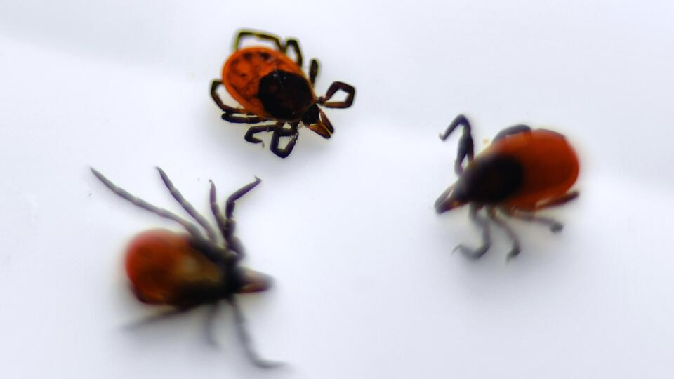
Иксодовые клещи делятся на два подвида:
- таежный – самый распространенный клещ на территории России. Ареал простирается от северо-западных районов (Ленинградская область, Карелия) до Дальнего Востока. Проживает в таежных, лесных и лесостепных биотопах. Окрас самки темно-красный или коричневатый, размер – 4 мм, самец черный и достигает 2,5 мм. Таежные клещи наиболее опасны для людей, поскольку являются переносчиками клещевого энцефалита, клещевого боррелиоза и возвратных лихорадок;
- лесной – обитает в близкой к поверхности земли растительности, основная среда обитания клещей – лесной подстилок из слежавшейся листвы, палой хвои, травы и мха. Распространенные места укусов клещей у взрослых – голени, колени и бедра. Размер тела самца не больше 5 мм, самки – 1 см. Окрас туловища рыжий, конечности почти черные. Лесной клещ так же, как и таежный, является переносчиком инфекций, представляющих для человека смертельную опасность. В одном клеще могут находиться несколько видов вирусов – клещевой энцефалит, клещевой боррелиоз, клещевой риккетсиоз, эрлихиоз, бабезиоз, анаплазмоз.

Какие места являются наиболее вероятными для обитания клещей
клещи обитают в лиственных и смешанных лесах, а также в местах с высокой влажностью и комфортной температурой воздуха. Для выживания и размножения им требуется территория с плотным слоем растительности, температура воздуха от 10 до 25 градусов тепла и животные, на которых можно кормиться.
Встретить клещей можно в парковых зонах и на городских газонах в мае-июне. С июля их активность снижается, но в теплых регионах может продолжаться до октября.
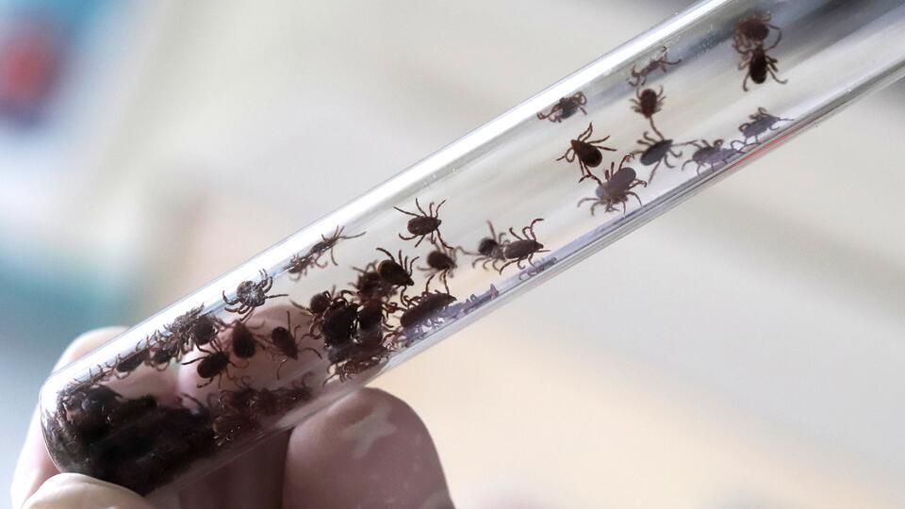

Где найти информацию о распространении клещей в вашем регионе
Существует биокарта с уровнем активности клещей в регионах. Актуальные рекомендации публикуются на сайте Роспотребнадзора.

Сколько живут клещи
Жизненный цикл клеща состоит из трех активных этапов – личинки, нимфы, взрослой особи – и длится в среднем три года.
Поскольку клещи не умеют прыгать и летать, они поджидают жертву, прячась на ветках деревьев или в густой траве. После наполнения кровью они отделяются от донора и падают, чтобы переварить пищу.

Чем опасны клещи: заболевания, переносчиками которых они являются
Большинство укусов клещей безвредны и не требуют лечения, однако некоторые являются переносчиками опасных заболеваний – например, клещевой энцефалит, болезнь Лайма (боррелиоз), эрлихиоз, коксиеллез, возвратный клещевой тиф и другие.

Клещевой боррелиоз (болезнь Лайма)
Эта бактериальная инфекция передается людям через инфицированных клещей. К признакам и симптомам боррелиоза относят:
- сыпь овальной или округлой формы на любом участке тела;
- головная боль, лихорадка, озноб;
- боль в мышцах и суставах;
- увеличение лимфатических узлов;
- скованность шеи;
- потеря мышечного тонуса;
- артрит с сильной болью и с отеком;
- учащенное или нерегулярное сердцебиение;
- головокружения, одышки;
- воспаление головного и спинного мозга;
- невралгия;
- стреляющие боли, онемение или покалывание в руках или ногах.
В большинстве случаев боррелиоз лечится с помощью антибиотиков.

Клещевой энцефалит
Подавляющее большинство заражений этим вирусным инфекционным заболеванием происходит от инфицированных клещей. При клещевом энцефалите поражается центральная нервная система. Симптомы и признаки заболевания:
- высокая температура;
- усталость;
- головные боли;
- боль в мышцах;
- потеря аппетита, тошнота, рвота;
- отек головного мозга;
- спутанность сознания;
- паралич;
- менингит и миелит.
В тяжелых случаях осложнение заболевания может вызвать долговременное повреждение головного мозга, позвоночника или нервов. Также возможен летальный исход. Для профилактики клещевого энцефалита рекомендуется вакцинация.

Клещевые пятнистые лихорадки
Иксодовые клещи также являются переносчиками патогенных для человека риккетсий, возбудителей клещевых пятнистых лихорадок.

Крымская геморрагическая лихорадка
Как сказано на сайте Роспотребнадзора, это вирусное заболевание, возбудитель которого также передается клещами, в основном рода Hyalomma. Заболевание регистрируется в Волгоградской, Ростовской, Астраханской областях, Ставропольском крае, Республике Калмыкия, Дагестане.

Ку-лихорадка, гранулоцитарный анаплазмоз человека и моноцитарный эрлихиоз человека
Переносчиками коксиелл, возбудителей Ку-лихорадки, являются клещи разных видов и родов. Также существуют и другие механизмы передачи возбудителя: алиментарный (при употреблении в пищу продуктов животноводства без достаточной термической обработки), аспирационный и контактный (чаще эти механизмы передачи распространены среди персонала, ухаживающего за мелким рогатым скотом). Заболевание начинается с высокой лихорадки, головной боли, миалгии, артралгий, затем появляется сыпь, в случае передачи возбудителя при присасывании клеща возможно развитие первичного аффекта.

Туляремия
Один из способов заражения – инфицирование через слюну присосавшегося клеща. Чаще возбудители туляремии обнаруживаются в клещах рода Dermacentor. Также можно заболеть при соприкосновении с больными животными.

Как защититься от клещей

Прививка от клещевого энцефалита
Вакцинация от клещевого энцефалита производится для того, чтобы иммунная система человека смогла распознать вирус и начать с ним бороться. Прививку можно ставить только в тех больницах, которые имеют соответствующую лицензию. Где лучше провести процедуру вакцинации, подскажет терапевт.

Правила перед походом на природу
Во избежание укуса клеща перед походом на природу следует соблюдать несколько правил:
- закрыть все части тела, особенно ноги и руки;
- надеть головной убор;
- выбрать одежду светлых тонов – на ней легче обнаружить паразита;
- обработать открытые участки кожи спреем от клещей;
- будучи на природе, осматривать себя и близких каждые полчаса.

Какая одежда сможет защитить от укуса клеща
Выходя в лес, парк или на любую территорию, где встречаются клещи, необходимо одеться таким образом, чтобы предотвратить заползание клещей под одежду и облегчить быстрый осмотр в случае подозрения, что эти маленькие враги уже заинтересовались вами.
Вот несколько рекомендаций:
- Брюки должны быть заправлены в сапоги, гольфы или носки с плотной резинкой.
- Верхняя часть одежды (рубашка, куртка) должна быть заправлена в брюки, а манжеты рукавов плотно прилегать к руке.
- Ворот рубашки и брюки не должны иметь застежки или должны иметь застежку "молнию", через которую клещ не может заползти под одежду.
- На голову лучше надеть капюшон, плотно пришитый к куртке. В крайнем случае волосы следует спрятать под косынку.
- Лучше, чтобы одежда была однотонной и светлой, так как на ней клещи более заметны.
Помните, что клещи находятся на травяной растительности, редко на высоте более 70-80 см, но они всегда ползут вверх. Обычно клещи прицепляются к одежде на уровне голени, бедра. Клеща почувствовать трудно – обычно ощущается, когда клещ с ворота рубашки переползает на шею или лицо.

Средства от клещей
Среди наиболее распространенных средств от клещей выделяют:
- репелленты – их использование уменьшает вероятность укусов клещей. Средство можно распылять не только на одежду, но и на кожу, в частности на зону подмышек, живота, шеи и запястий – места, которые чаще всего выбирают клещи для укуса;
- акарицидные средства – наиболее действенные. Одно обрызгивание таким спреем дает эффект на две недели. Однако акарицидные средства вредны для кожи, поэтому обрабатывать необходимо только одежду и надевать ее, когда средство высохло;
- инсектицидно-репеллентные средства – самые удобные и надежные. Их можно распылять и на кожу, и на одежду.

Средства от клещей для животных
В ветеринарных аптеках продается большое количество препаратов для профилактики от клещей:
- ошейник, пропитанный специальным составом;
- капли для обработки шерсти;
- таблетки.
Кроме того, после каждой прогулки необходимо вычесывать животное, осматривать лапы, морду, живот, подмышечные впадины, чтобы оперативно удалить клеща. Главное – не выходить на прогулку, пока животное не обработано средством, защищающим его от клещей. Начинать защиту питомца нужно ранней весной и заканчивать поздней осенью.

Что делать, если вас или ваше животное уже укусил клещ

Симптомы укуса клеща у людей
Зачастую человек не сразу замечает укус клеща из-за анестезирующих свойств слюны. Клещ становится заметен, когда он уже наелся крови и увеличился в размерах. Если клещ не является переносчиком болезни, его укус безвреден и незаметен. При инфицировании симптомы заболевания появляются от одной до двух недель. Наиболее распространенные симптомы при укусе зараженного клеща:
- покраснение и отек в месте укуса;
- сыпь по телу;
- скованность шеи;
- лихорадка, головная боль;
- тошнота;
- слабость;
- мышечная или суставная боль или болезненность;
- озноб;
- увеличение лимфатических узлов.
У людей, страдающих аллергическими заболеваниями, могут проявиться следующие признаки:
- покраснение, припухлость в месте укуса;
- сыпь;
- жжение;
- отек Квинке.
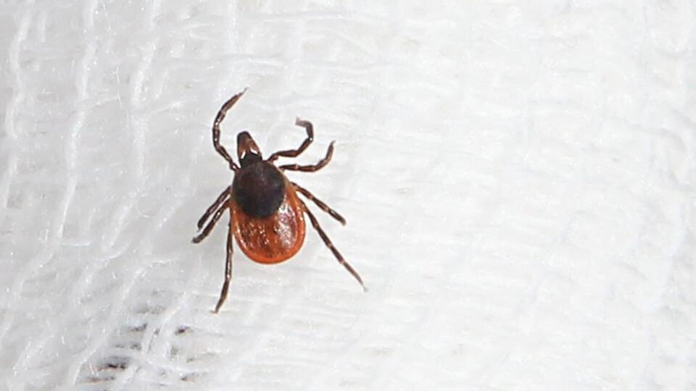

Правильные действия при укусе клеща
После укуса клещ находится на коже от получаса до двух часов, поэтому необходимо сразу же обратиться в больницу. Если медучреждения не оказалось рядом, следует самостоятельно удалить клеща, соблюдая все правила:
- рекомендуется надеть перчатки;
- не следует перекручивать и дергать тельце, иначе часть клеща останется внутри;
- нельзя смазывать паразита растительным маслом или бензином – он может глубже уйти под кожу.
Существует несколько способов избавления от клеща:
- с помощью обычного пинцета с острым концом. В данном случае необходимо обхватить тельце и потянуть вверх. После удаления следует продезинфицировать место укуса медицинским спиртом или промыть мыльной водой;
- с помощью нити – необходимо смочить нить дезинфицирующим средством, сделать петлю в виде лассо и аккуратно затянуть у хоботка паразита. После этого следует плавно потянуть вверх, не перекручивая;
- с помощью специального выкручивателя. Инструмент необходимо продезинфицировать и подвести под тельце клеща таким образом, чтобы оно оказалось между двумя зубцами. После этого нужно вынуть паразита вместе с хоботком выкручивающими движениями.
После удаления клеща следует обрабатывать рану спиртом или йодом до полного заживления.
После снятия клеща необходимо отвезти в медицинскую лабораторию для исследования. Если паразит был извлечен самостоятельно, его необходимо поместить в небольшую банку вместе со смоченным кусочком марли или ваты . Важно, чтобы клещ был живым – только так можно провести исследование, чтобы определить, является ли он переносчиком заболеваний.
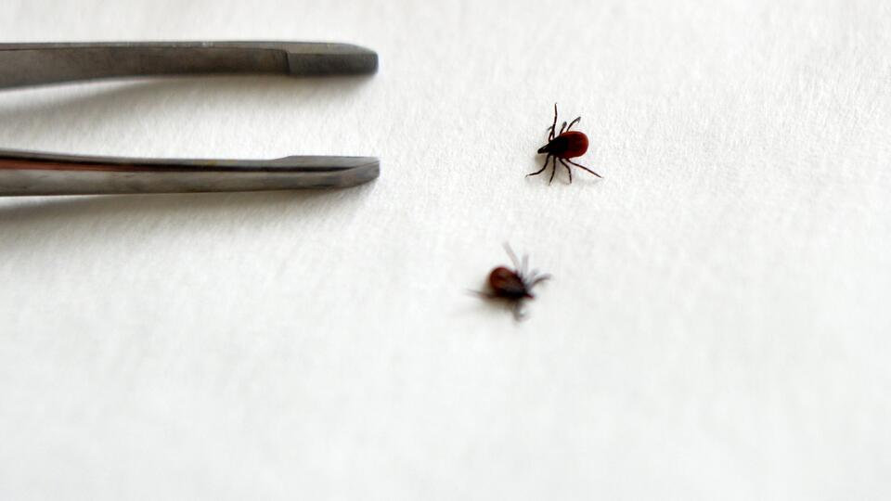
Обычно все анализы проводят Роспотребнадзора отд. эпидемиологии.При этом сдавать кровь на клещевые инфекции необходимо не раньше чем через 10 дней после укуса, иначе анализ будет неточным.

